**FORMATO PARA EL DESARROLLO DE COMPONENTE FORMATIVO**

|  |  |
| --- | --- |
| PROGRAMA DE FORMACIÓN | ADSO |

|  |  |  |  |
| --- | --- | --- | --- |
| COMPETENCIA | 220501096. Desarrollar la solución de *software* de acuerdo con el diseño y metodologías de desarrollo. | RESULTADOS DE APRENDIZAJE | 220501096-01. Planear actividades de construcción del *software* de acuerdo con  el diseño establecido. |

|  |  |
| --- | --- |
| NÚMERO DEL COMPONENTE FORMATIVO | 18 |
| NOMBRE DEL COMPONENTE FORMATIVO | Aplicación del paradigma orientado a objetos. |
| BREVE DESCRIPCIÓN | Durante el transcurso de este componente formativo, se abordan contenidos relacionados con la implementación de clases, objetos, atributos, constructores, métodos, herencia y relaciones en el lenguaje de programación Java. |
| PALABRAS CLAVE | Java, clases, objetos, atributos, constructores, métodos, herencia |

|  |  |
| --- | --- |
| ÁREA OCUPACIONAL | Deje una sola área de la siguiente lista acorde a los temas del componente:  4 - CIENCIAS SOCIALES, EDUCACIÓN, SERVICIOS GUBERNAMENTALES Y RELIGIÓN |
| IDIOMA | Español |

1. **TABLA DE CONTENIDOS:**

1. Características del lenguaje de programación orientada a objetos.

2. Implementación de clases y objetos.

2.1. Atributos y métodos de la clase.

2.2. Constructores y destructores.

2.3. Métodos accesores y modificadores.

2.4. Sobrecarga de métodos *(overload).*

3. Comunicación entre clases.

3.1. Implementación de asociaciones.

3.2. Implementación de composición/agregación.

3.3. Implementación de herencia.

1. **INTRODUCCIÓN**

La Programación Orientada a Objetos (POO) se caracteriza por aplicar principios de abstracción, encapsulación, herencia y polimorfismo. En POO, los datos (atributos) y los métodos (comportamientos) se encapsulan dentro de objetos relacionados entre sí, permitiendo la ocultación de detalles de implementación. Esta ocultación es fundamental, ya que, similar a cómo se puede manejar una moto sin conocer el funcionamiento interno de sus sistemas, en la ingeniería de *software* permite la comunicación entre objetos a través de interfaces definidas sin revelar cómo están implementados otros objetos.

Este componente formativo ofrece una inmersión en los principios y aplicaciones de la Programación Orientada a Objetos, guiando a los estudiantes a través de los siguientes aspectos clave:

1. **DESARROLLO DE CONTENIDOS:**

# Diseño web desarrollador**Características del lenguaje de programación orientada a objetos.**

Aunque es posible implementar Programación Orientada a Objetos (POO) en lenguajes como C y PASCAL, esta se torna compleja y confusa en programas de gran tamaño. Resulta más apropiado utilizar un lenguaje específicamente diseñado para soportar los principios de la POO para su implementación. Esto se debe a que, dependiendo de las características que ofrecen, los lenguajes de programación se pueden clasificar en dos categorías: lenguajes basados en objetos y lenguajes orientados a objetos. La programación basada en objetos es un estilo que soporta, principalmente, la encapsulación e identidad de los objetos, centrando sus características principales en:

**Figura 1.** Características de POO.

Se dice que los lenguajes de programación basados en objetos son aquellos que soportan el uso de objetos pero no incorporan todas las características de la programación orientada a objetos, como la herencia o el polimorfismo. Un ejemplo de lenguaje de programación que no es completamente orientado a objetos es Ada, que aunque utiliza objetos, no incluye la herencia ni la ligadura dinámica, y es además un lenguaje multipropósito.

|  |  |
| --- | --- |
|  | La programación orientada a objetos (POO), por otro lado, incluye todas las características de los lenguajes basados en objetos y añade funcionalidades clave como la herencia y la ligadura dinámica (también conocida como polimorfismo), que permiten una mayor flexibilidad y reutilización del código. |

Las características programación orientada a objetos son:

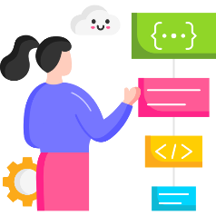

* Herencia
* Ligadura dinámica
* Características basadas en objetos

Entre los lenguajes que incluyen soporte para la programación orientada a objetos se cuentan C++, Smalltalk, Object Pascal y Java. Existe una amplia variedad de lenguajes de programación que ofrecen funcionalidades tanto de programación basada en objetos como de orientación a objetos. En particular, Java es un lenguaje de programación orientado a objetos que fue desarrollado por Sun Microsystems y lanzado en 1995. Java compila el código fuente en un *bytecode* que es ejecutado por la Máquina Virtual de Java (JVM), lo que lo diferencia de lenguajes como C y C++, que son principalmente compilados a código máquina y no interpretados. Java combina características de lenguajes interpretados a través de su JVM, garantizando portabilidad y eficiencia en la ejecución de sus programas.

Sus características principales son:

|  |
| --- |
| **Infografía**  CF018_1_Características del lenguaje de programación orientada a objetos. |

Además de las características mencionadas, hay diversos entornos de desarrollo integrados (IDE, por sus siglas en inglés "*Integrated Development Environmen*t") disponibles para la programación en Java. Estos entornos proporcionan a los programadores un espacio de trabajo unificado que facilita todo el proceso de desarrollo de aplicaciones. Entre los IDE más reconocidos se encuentran:

1. Entornos de desarrollo Java.

|  |  |
| --- | --- |
| IDE | Enlace para descarga |
| NetBeans | <https://netbeans.apache.org/download/index.html> |
| Eclipse | <http://www.eclipse.org/downloads/> |
| JBlue | <https://bluej.org/versions.html> |

# **Implementación de clases y objetos.**

Los elementos centrales de un lenguaje de programación son las clases, ya que se utilizan para realizar todas las operaciones lógicas durante el desarrollo de *software*. Las clases actúan como estructuras o plantillas que modelan objetos del mundo real y pueden definirse como las abstracciones de estos objetos en el código. Los objetos derivados de estas clases pueden representar entidades físicas o conceptuales, como cosas, lugares o personas. Por lo general, las clases definen propiedades, comportamientos y relaciones con otras clases.

En Java, las convenciones de codificación estándar incluyen reglas específicas para nombrar clases, métodos y atributos. Las reglas para nombrar clases son las siguientes:

1. La primera letra de cada nombre de clase debe ser mayúscula.
2. Se debe utilizar la nomenclatura *camelCase* para nombres compuestos, donde la primera letra de cada palabra interna es mayúscula; por ejemplo, "CuentaAhorros".
3. Los nombres de las clases deben ser sustantivos, indicativos de lo que representan.

**Estructura de una clase en Java**

Una clase en Java se compone por las siguientes declaraciones:



* Paquete
* Comentarios
* Definición de clases
* Atributos
* Constructores
* Métodos

|  |
| --- |
| Ejemplo de estructura:  **public class Nombre de la Clase {}**   * Donde la palabra **public** indica que el alcance de la clase será público. * La palabra **class** indica que es una clase. * Y las llaves **{}** se usan para agrupar los bloques de código. |

Basado en lo anterior, a continuación, se relaciona un ejemplo sobre el diseño de la clase de producto con sus atributos y métodos:

|  |
| --- |
| **Producto** |
| -código: int  -nombre: String  -precio: double |
| +obtenerPrecio()  +calcularTotal() |

En Java este diseño se representaría de la siguiente manera:

**Tabla 2.** Implementación de la clase Producto en Java.

|  |  |  |
| --- | --- | --- |
| **Línea de código** | **Programación** | **Explicación** |
| 12  13 | public clases Producto { // Clase | Donde la línea 12 del código representa la estructura de la clase que es de acceso público y su nombre es Producto. |
| 14  15  16  17 | private int codigo; // atributos  private String nombre; // atributos  private double precio; // atributos | De la línea 14 a la 16 representa los atributos de la clase. |
| 18  19  20  21  22  13  24  25  26 | public void obtenerPrecio() { // método  System.out.println("El precio es" + precio);  }    public void calcularTotal() { // método  double total = precio*5000;  }  } | A partir de la línea 18 se encuentran los métodos. |

La creación de un objeto en Java se realiza mediante la instanciación de una clase. Al instanciar una clase, se crea un objeto que hereda los atributos y métodos de dicha clase. Es posible crear múltiples instancias de una misma clase.

Por ejemplo, al instanciar un objeto de la clase **Producto**, asignamos valores a sus atributos, como **código, nombre y precio**, y podemos utilizar sus métodos, tales como **obtenerPrecio()** y **calcularTotal()**. En Java, la instanciación se lleva a cabo con la palabra reservada **new,** seguida del constructor de la clase. La sintaxis para crear un objeto de la clase **Producto** sería:

Producto p = new Producto();

Una vez instanciado, el objeto **p** tiene acceso a los métodos y atributos de la clase **Producto**. La forma correcta de invocar los métodos sería a través del objeto creado:

p.obtenerPrecio();

p.calcularTotal();

**2.1. Atributos y métodos de la clase.**

Los atributos de una clase son definidos según esta sintaxis: [modifVisibilidad] tipo nombre Variable [= valor Inicial]:

|  |
| --- |
| **Pestañas verticales**  CF018_2.1_Atributos y métodos de la clase (1) |

A continuación, se relacionan los tipos de datos que existen en Java:

**Tabla 3.** Tipos de datos en Java.

|  |  |  |
| --- | --- | --- |
| **Tipo** | **Formato** | **Descripción** |
| byte | 8 bit | Entero de un *byte* |
| short | 16 bit | Entero corto |
| int | 32 bit | Entero |
| long | 64 bit | Entero largo |
| float | 32 bit | Flotante simple |
| double | 64 bit | Flotante doble |
| char | 16 bit | Un solo carácter |

El nombre que se asigna a una variable, conocido como **nombreVariable,** debe adherirse a ciertas convenciones en Java:

|  |
| --- |
| **Pasos**  CF018_2.1_Atributos y métodos de la clase (2) |

A continuación, se proporcionan ejemplos que siguen estas convenciones:

|  |
| --- |
| **Ejemplo variable datos Java**   * primerNombre * apellidoCliente * edad   La explicación indica que se puede inicializar una variable con un valor utilizando el formato = valorInicial; |

Ejemplo variable datos Java:

|  |
| --- |
| **Ejemplo**  Ejemplo  Se permite definir más de una variable, separándolas por coma, por ejemplo:  public int a = 5, b, c = 4;  Ejemplos de declaración de atributos o variables:  ✓ public int edad=5;  ✓ private char genero='M';  ✓ private double estatura;  Nota: todos los atributos terminan en punto y coma.  Los métodos se definen la siguiente manera:  [modifVisibilidad] tipo nombreMetodo (listaParámetros) {} |

En los atributos y métodos para las clases también existen:

|  |
| --- |
| **Tarjetas**  CF018_2.1_Atributos y métodos de la clase (3) |

A continuación, se presentan algunos ejemplos de métodos:

|  |
| --- |
| **Ejemplo método atributos y métodos:**  public int obtenerEdad ()  {  return edad;  }  Este es un método público que retorna un valor entero, cuyo nombre es obtenerEdad, no recibe parámetros y devuelve la edad. |

Ejemplo listado de parámetros:

|  |
| --- |
| **Ejemplo método:**  public void cambiarEdad (int laEdad)  {  edad = laEdad;  }  Este es un método público que no retorna ningún valor porque tiene la palabra reservada void, su nombre es cambiarEdad y recibe un parámetro de tipo entero, en el cuerpo del método asigna a la variable edad el valor del parámetro que viene almacenado en la variable laEdad. |

## **2.2. Constructores y destructores.**

El constructor de una clase es un método diseñado específicamente para inicializar los objetos de dicha clase. Por otro lado, un destructor es un método que se invoca automáticamente cuando el objeto es destruido. Se utiliza un constructor al instanciar un objeto para inicializar sus variables con valores adecuados. Un constructor, que es un método especial de la clase, tiene las siguientes características:

El nombre del constructor coincide con el nombre de la clase.

La sintaxis para definir un constructor es la siguiente:

|  |  |
| --- | --- |
| [modificadorDeVisibilidad] NombreDelConstructor(listaDeParámetros) {  // Código de inicialización  } | Donde:   * **modificadorDeVisibilidad** indica si el constructor es *public, private o protected,* siguiendo las mismas normas que para los atributos y métodos. * **NombreDelConstructor** debe coincidir con el nombre de la clase. * **listaDeParámetros** es la enumeración de parámetros que el constructor acepta, separados por comas y definidos por su tipo y nombre, por ejemplo, (int a, int b). |

En el ejemplo de la clase **Producto**, se crea un constructor público llamado Producto con una lista de parámetros. Este constructor asigna los valores de los parámetros a las variables de instancia de la clase. La palabra reservada **this** se utiliza para referirse a los miembros de la propia clase en el objeto actual.

Aunque el manejo de memoria en Java es automático gracias al recolector de basura, los usuarios pueden sugerir la ejecución del recolector de basura mediante una instrucción específica, aunque el momento exacto de la recolección de basura no es garantizado.

**2.3 Métodos accesores y modificadores.**

En la programación orientada a objetos, existen dos tipos fundamentales de modificadores de acceso para los miembros de una clase: público *(public)* y privado *(private).*

|  |
| --- |
| **Slides**  CF018_2.3_Métodos accesores y modificadores (1) |

Hay cuatro tipos de modificadores de acceso disponibles en Java:

|  |
| --- |
| **Acordeón**  CF018_2.3_Métodos accesores y modificadores (2) |

**Métodos accesores (get, set)**

Los métodos accesores permiten obtener o modificar los atributos de un objeto y se clasifican en dos tipos: “get” y “set”.

- Los métodos “get” permiten acceder al valor de un atributo.

- Los métodos “set” permiten modificar el valor de un atributo.

El nombre de estos métodos comienza con “get” o “set”, seguido del nombre del atributo con la primera letra en mayúscula. Su modificador de acceso es siempre público para facilitar el acceso o modificación de los atributos desde fuera de la clase. Por ejemplo, “getNombre” o “setNombre”.

Ejemplo de sintaxis del método “get”:

|  |
| --- |
| public tipoDatoAtributo getAtributo() {  return atributo;  } |

Ejemplo de sintaxis del método “set”:

|  |
| --- |
| public void setAtributo(tipoDatoAtributo variable) {  this.atributo = variable;  } |

Ejemplo implementación de métodos *get y set* en Java:

|  |
| --- |
| public class Producto { // Clase  private int codigo; // atributos  private String nombre; // atributos  public int getCodigo() { // método get del atributo codigo  return codigo; // obtiene el valor del atributo codigo  }  public void setCodigo(int codigo) { // método set del atributo codigo  this.codigo = codigo; // cambia el valor del atributo codigo  }  public String getNombre() { // método get del atributo nombre  return nombre; // obtiene el valor del atributo nombre  }  public void setNombre(String nombre) { // método set del atributo nombre  this.nombre = nombre; // cambia el valor del atributo nombre  }  } |

En el ejemplo se presenta la clase Producto con sus atributos código y nombre, por cada uno de estos atributos encontramos sus métodos *get y set* para obtener y cambiar el valor de cada uno de ellos.

**2.4. Sobrecarga de métodos (*overload).***



La sobrecarga de métodos permite definir múltiples constructores o métodos con el mismo nombre dentro de una clase, bajo la condición de que estos no compartan la misma cantidad y tipo de parámetros. En esencia, la sobrecarga facilita la declaración de métodos homónimos que difieren en los parámetros que aceptan. Por lo tanto, no es posible tener dos métodos con idéntico nombre y parámetros coincidentes. En este contexto, los argumentos proporcionados al llamar al método determinan cuál de ellos se ejecuta.

Ejemplo implementación de sobrecarga de constructores y métodos en Java:

|  |
| --- |
| public class Producto { // Clase  private int codigo; // atributos  private String nombre; // atributos  private double precio; // atributos  public Producto() {  }  public Producto(int codigo, String nombre, double precio) {  this.codigo = codigo;  this.nombre = nombre;  this.precio = precio;  }  public void descontarProducto(double precio, String nombre) {  double descuento = precio * 0.10;  System.out.println("El producto " + nombre + " tiene descuento");  }  public void descontarProducto(int precio) {  double descuento = precio * 0.10;  }  } |

El ejemplo presenta la sobrecarga tanto de constructores como de métodos. Se evidencia sobrecarga en los constructores de la clase Producto, donde se han creado dos constructores con el mismo nombre pero con distintos parámetros. Una situación similar ocurre con el método **descontarProducto**, que se define dos veces, cada uno con diferentes parámetros.

# **Comunicación entre clases.**

Las clases, así como los objetos, no operan de manera aislada. La Programación Orientada a Objetos (POO) busca simular las aplicaciones del mundo real de la manera más precisa posible, lo cual implica reflejar las relaciones entre clases y objetos de forma adecuada. De este modo, la comunicación entre clases se facilita exclusivamente a través de sus interfaces públicas.

Existen tres tipos fundamentales de relaciones entre objetos:

|  |
| --- |
| **Pestañas**  CF018_2.4_Sobrecarga de métodos (overload). (1) |

## **Implementación de asociaciones.**

En Java, la implementación de la asociación se lleva a cabo mediante campos de instancia. Esta relación puede ser bidireccional, donde cada clase posee una referencia hacia la otra. Tanto la agregación como la composición son variantes específicas de relaciones de asociación. A continuación, se detallan estos tipos de relaciones:

|  |
| --- |
| **Acordeón**  CF018_2.4_Sobrecarga de métodos (overload). (2) |

## **Implementación de composición/agregación.**

La agregación es una relación entre clases que modela una jerarquía de tipo "todo-parte", donde las partes pueden existir independientemente del todo. En cambio, la composición es una forma específica de agregación en la que las partes están exclusivamente asociadas a un único todo y su existencia depende de ese todo.

|  |  |
| --- | --- |
|  | En Java, la composición se implementa creando una clase que contiene objetos de otras clases como atributos privados, inicializándolos generalmente dentro del constructor de la clase contenedora para asegurar el acoplamiento de sus ciclos de vida. |

## **Implementación de herencia.**

La herencia es el mecanismo en la programación orientada a objetos que permite que una clase, conocida como subclase, herede propiedades y comportamientos de otra clase, llamada superclase.

**Por ejemplo,** a partir de la clase **Persona**, es posible definir una subclase **Empleado**, que hereda las características de **Persona.** La herencia permite la reutilización de código y la extensión de funcionalidades. En Java, la herencia se implementa mediante la palabra clave *extends,* lo que indica que la subclase **Empleado** adquiere los métodos y atributos accesibles de la clase **Persona.**

**Figura 2.** Ejemplo de herencia en UML

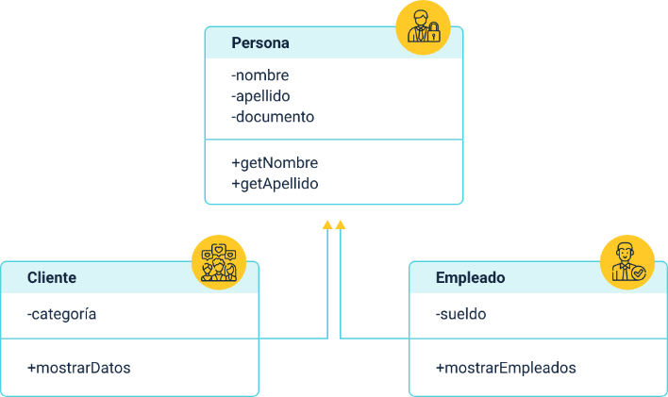

La superclase **Persona** posee los atributos nombre, apellido y documento, que son igualmente necesarios para las clases Cliente y Empleado. La herencia permite la reutilización de código, de modo que las clases derivadas no necesitan declarar nuevamente estos atributos, ya que los heredan directamente de la clase Persona.

Para implementar la relación de herencia del ejemplo que incluye a las clases Persona, Cliente y Empleado en Java, se procedería de la siguiente manera:

1. **SÍNTESIS**

A continuación, se presenta una síntesis de la temática estudiada en el componente formativo.

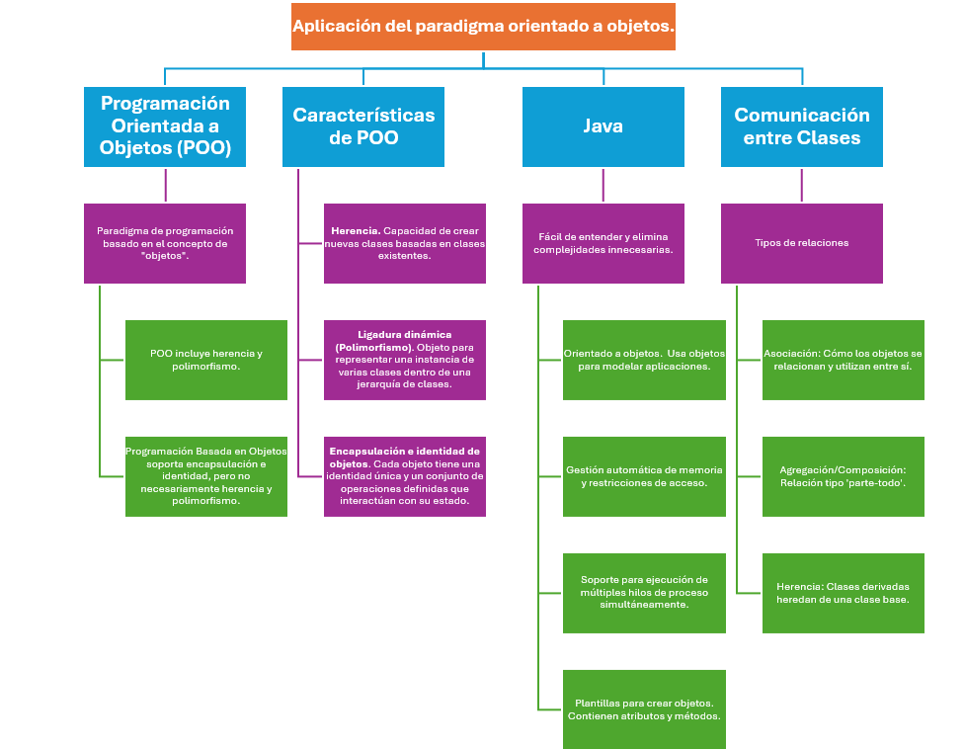

1. **ACTIVIDADES DIDÁCTICAS (Se debe incorporar mínimo 1, máximo 2)**

|  |  |
| --- | --- |
| DESCRIPCIÓN DE ACTIVIDAD DIDÁCTICA | |
| Nombre de la Actividad | Conectando conceptos y definiciones |
| Objetivo de la actividad | Reforzar la comprensión de los principios fundamentales de la Programación Orientada a Objetos y familiarizarse con la terminología específica de POO en Java |
| Tipo de actividad sugerida |  |
| Archivo de la actividad  (Anexo donde se describe la actividad propuesta) | *CF018_Actividad doidactica* |

1. **MATERIAL COMPLEMENTARIO:**

|  |  |  |  |
| --- | --- | --- | --- |
| Tema | Referencia APA del Material | Tipo de material  (Video, capítulo de libro, artículo, otro) | Enlace del Recurso o  Archivo del documento o material |
| Implementación de clases y objetos java | Códigos de Programación - MR. (2017). *Curso Java - 7: Clases, Métodos y Objetos* | Video | <https://youtu.be/Z6ispQvMy8s?feature=shared> |
| Sobrecarga de métodos (*overload*). | Códigos de Programación - MR. (2017). *Curso Java - 8: Constructores y Sobrecarga de Métodos* | Video | <https://www.youtube.com/watch?v=_DUSaU58GDk&ab_channel=C%C3%B3digosdeProgramaci%C3%B3n-MR> |
| Comunicación entre clases. | TodoCode. (2022). *RELACIONES entre CLASES en JAVA POO* | Video | <https://www.youtube.com/watch?v=XKk5k9OrAUg&ab_channel=TodoCode> |

1. **GLOSARIO:**

|  |  |
| --- | --- |
| TÉRMINO | SIGNIFICADO |
| Agregación: | tipo especial de asociación que representa una relación "parte de" donde las partes pueden existir independientemente del todo. |
| Asociación: | relación entre dos objetos en la que uno utiliza las capacidades o servicios del otro. |
| *Bytecode:* | código intermedio más abstracto que el código máquina, que es ejecutado por la JVM. |
| Clases: | estructuras fundamentales de la POO que definen las propiedades y comportamientos de los objetos. |
| Composición: | forma de agregación con una relación más fuerte donde las partes no pueden existir independientemente del todo. |
| Herencia: | característica de la POO que permite que una clase derive de otra, heredando sus métodos y atributos. |
| Java: | lenguaje de programación orientado a objetos, independiente de la plataforma, que compila a bytecode, el cual se ejecuta en la Máquina Virtual de Java (JVM). |
| JVM (Máquina Virtual de Java): | entorno de ejecución para programas Java que permite la portabilidad del código entre diferentes plataformas. |
| Objetos: | instancias de clases que contienen datos y comportamientos definidos por su clase. |
| Polimorfismo (Ligadura Dinámica): | capacidad de una variable de tipo base para referirse a objetos de tipos derivados, permitiendo que se ejecuten diferentes métodos a través de una interfaz común. |
| POO (Programación Orientada a Objetos): | paradigma de programación que utiliza objetos y sus interacciones para diseñar aplicaciones y programas informáticos. |

1. **REFERENCIAS BIBLIOGRÁFICAS:**

Archivo General de la Nación (2022). Guía para la formulación de un esquema de metadatos para la gestión de documentos. <https://www.archivogeneral.gov.co/sites/default/files/Estructura_Web/5_Consulte/Recursos/Publicacionees/GuiaDeMetadatos.pdf>

Instituto Colombiano de Normas Técnicas y Certificación. (2022). Normas técnicas de la información y seguridad de la familia ISO 27000. Icontec. <https://www.icontec.org/servicio-educacion/modulares-de-educacion/>

Ministerio de Educación. (2022). Guía para la clasificación de la información. <https://www.mineducacion.gov.co/1759/articles-407695_galeria_14.pdf>

Ministerio de Tecnologías de la Información y Comunicaciones - MinTIC. (2022). Entidades del sector. MinTIC. <https://www.mintic.gov.co/portal/inicio/Ministerio/Entidades-del-sector/>

1. **CONTROL DEL DOCUMENTO**

|  |  |  |  |  |
| --- | --- | --- | --- | --- |
|  | Nombre | Cargo | Dependencia  *(Para el SENA indicar Regional y Centro de Formación)* | Fecha |
| Autor (es) | Zulema León Escobar | Experto Temático | Regional Distrito Capital - Grupo De Apoyo Administrativo - CGI | Abril 2024 |
| Paola Alexandra Moya | Evaluadora instruccional | Regional Antioquia - Centro de Servicios de Salud | Abril 2024 |
|  | Olga Constanza Bermúdez Jaimes | Responsable Línea de Producción Antioquia | Regional Antioquia - Centro de Servicios de Salud | Abril 2024 |

1. **CONTROL DE CAMBIOS**

**(Diligenciar únicamente si realiza ajustes a la Unidad Temática)**

|  |  |  |  |  |  |
| --- | --- | --- | --- | --- | --- |
|  | Nombre | Cargo | Dependencia | Fecha | Razón del Cambio |
| Autor (es) |  |  |  |  |  |